Prénom : ………………………… | Date : ………………………………………………………

 | « AI ai ai – EI ei ei » (01)

1./ Lecture :

ai ai - ei ei
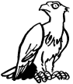 | 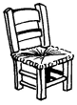 |  | 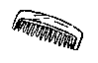 | 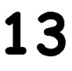
un aigle | une chaise | une fraise | un peigne | treize

2./ Complète les mots suivants (tu peux utiliser un dictionnaire):

 |  | 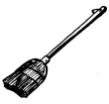 | 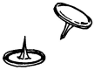
une ………le | une ba…………ne | un ba………… | des pu…………es

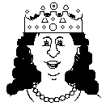 | 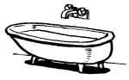 |  | 
une …………ne | une …………gnoire | une …………son | …………ze

 | 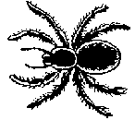 |  | 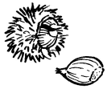
une ………guille | une a…………gnée | de la …………ge | une châ…………gne

2./ Recopie :

faire | …………………………… | …………………………… | …………………………… | ……………………………

un peigne | …………………………… | …………………………… | …………………………… | ……………………………

UNE CRAIE | …………………………… | …………………………… | …………………………… | ……………………………

²une dizaine | …………………………… | …………………………… | …………………………… | ……………………………

²la Seine | …………………………… | …………………………… | …………………………… | ……………………………

